Guía de apoyo 8º básico matemática
Nombre: _________________________________________________________________
RECORDEMOS…
En la guía de la semana anterior (11 al 15 de mayo) vimos lo que eran las expresiones algebraicas en adición y sustracción. Veamos si tienes buena memoria realizando unos pequeños ejercicios de lo que he mencionado.
ACTIVACIÓN DE CONOCIMIENTOS PREVIOS
- Completa la siguiente definición, rellanando los espacios vacíos.
Una expresión algebraica es una combinación de ______________, ______________ y ___________________________. Las _____________ suelen representar ________________________________ y se denominan __________________ o ___________________.

- Escribe los nombres que respresenta cada número, letra y signo.
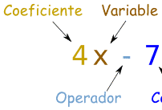
- Realiza los siguientes ejercicios de expresión algebraica.
=

=

- MULTIPLICACIÓN DE EXPRESIONES ALGEBRAICAS
En la guía anterior aprendiste a sumar y restar expresiones algebraicas, ahora es el momento de que veamos la multiplicación de expresiones algebraicas. Para este propósito nos apoyaremos en un juego que nos ayudara a entender la multiplicación algebraica.
EL JUEGO DE LOS FACTORES
El juego de los factores está constituido por un puzle, es decir, un rompecabezas que posee las siguientes piezas:
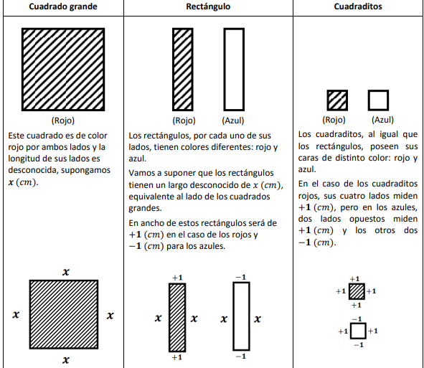

ACTIVIDAD 1: Multiplicación de monomios por monomios
Observa atentamente los ejemplos de la siguiente tabla y completa los espacios que se encuentran vacíos.
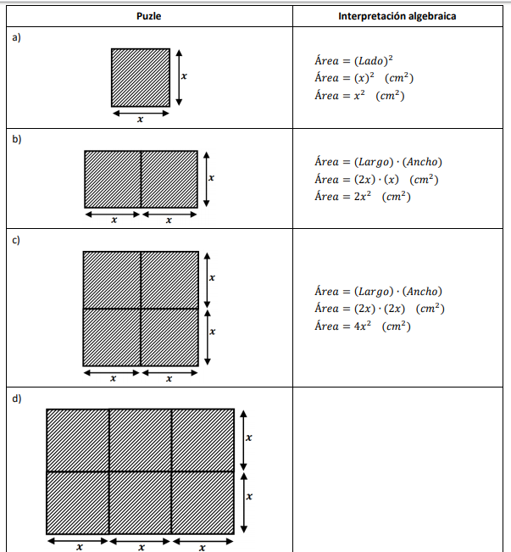
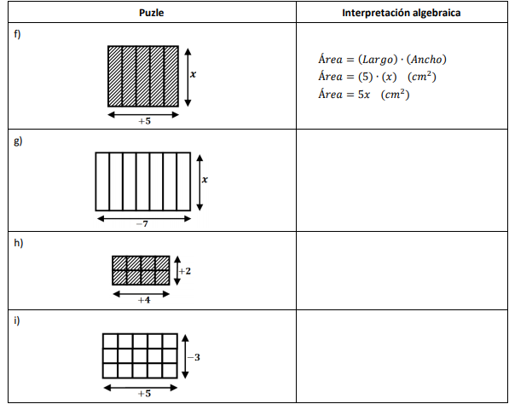
ACTIVIDAD 2: Multiplicando monomios en forma algebraica o simbólica
A continuación, observa atentamente los siguientes ejemplos de multiplicación de dos monomios y luego resuelve los ejercicios.
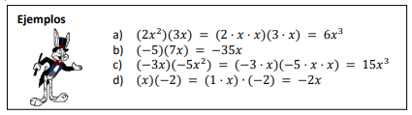

Hora de practicar
Multiplica los siguientes monomios:

ACTIVIDAD 3
Completa la siguiente tabla con los datos entregados.
